关爱儿童 防拐防骗
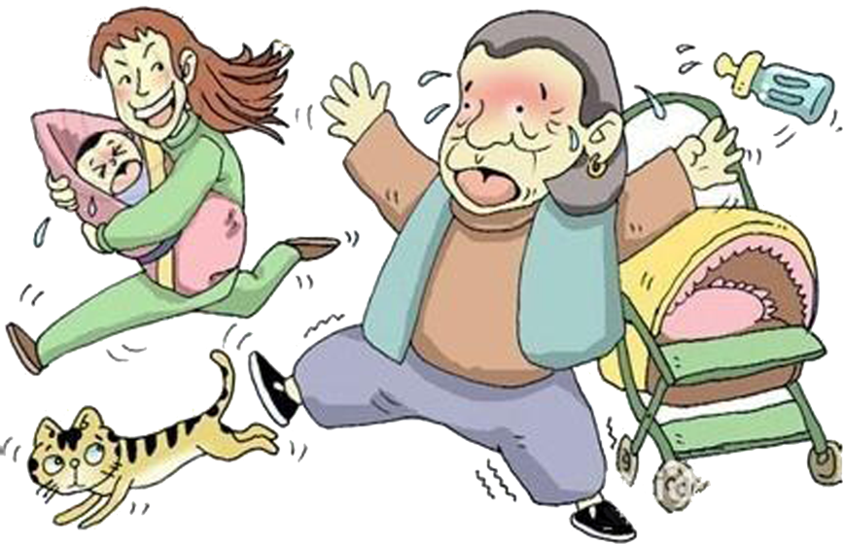
拐卖儿童罪，是指用蒙骗、利诱或者其他方法使不满14周岁的未成年人，脱离家庭或者监护人的行为。其中的拐卖儿童是指以出卖为目的，有拐骗、绑架、收买、贩卖、接送、中转儿童的行为之一。只要实施了前述一种行为，即以拐卖儿童罪论处。根据《刑法》的规定，犯拐卖儿童罪的，处5年以上10年以下有期徒刑，并处罚金；有下列情形之一的，处10年以上有期徒刑或者无期徒刑，并处罚金或者没收财产；情节特别严重的，处死刑，并处没收财产。

孩子走失的六大高发场所：
- 商场：大人专注于选购商品、试穿衣物等，很容易忽视孩子的照看。
- 公园或广场：场地广阔，人群众多，成为孩子最容易走失的场所之一。
- 车站：每到节假日，车站人群混杂，孩子容易被人贩子盯上。
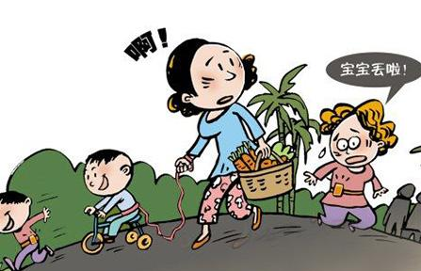
- 超市：大型超市货架隔断较多，孩子不易区分，父母稍不留神就容易发生走失。
- 游乐场：人流较多，且孩子非常容易被分散注意力，与父母走散。
- 大型晚会现场：人流密集，灯光昏暗，易发生走失事件。
儿童防拐防骗八条安全知识：

- 从小要教育孩子，不要和陌生人说话，不要随便吃陌生人递的食物，不要接对方的玩具，更不能跟随对方离开。
- 带孩子外出时，尽量不要让孩子离开自己的视线。
- 自己外出，不能讲孩子单独留在家中。尤其是这一条，大人要尤为注意，因为孩子的年龄小，安全意识很差，单独留在家中很容易引发意外事故。尤其是住在小高层的父母，更是不能将孩子留在家中，小心他们攀爬窗户。
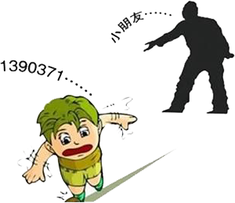
- 不要让孩子单独出去和其他小朋友玩耍，如果孩子的确想去，大人应该跟随。
- 尽量不要带孩子去偏僻的地段，尽量不要让陌生人接触自己的孩子。尤其是防范那些从摩托车或者面包车上下来的陌生人。
- 骑车外出时，不应该将孩子放在后座，而是放在前面。
- 应该教会孩子辨认警察、保安等人员，这样遇到危险，可以及时向对方求助。
- 让孩子记住父母电话和报警电话（110），遇到危险，及时拨打。

